**Информационный час «О правилах обращения с животными без владельцев»**

**МКОУ «Старосеребряковская СОШ»**

Бездомные животные – безнадзорные собаки, кошки, которые обитают стаями и поодиночке на улицах. Бездомные животные существуют во всех городах, сёлах, посёлках. Точных данных о численности бездомных животных нет. С целью защитить братьев наших меньших и был введен такой праздник, как Всемирный день защиты животных.

Цель мероприятия: ознакомить детей с многообразием животного мира, научить их бережно относиться к окружающей среде и её обитателям. В начале марта МКОУ «Старосеребряковская СОШ» с обучающимися были проведены классные часы и профилактические беседы «О правилах обращения с животными без владельцев».

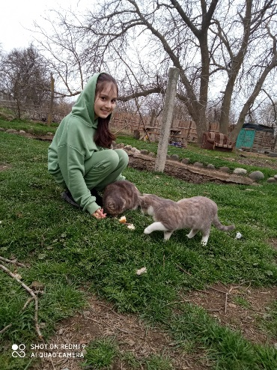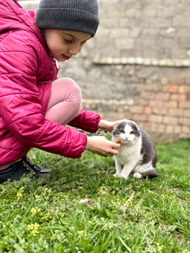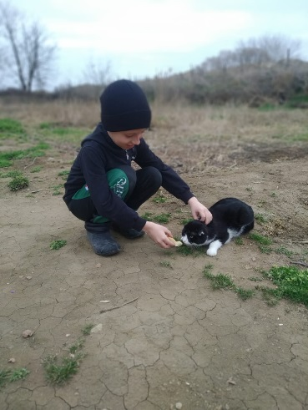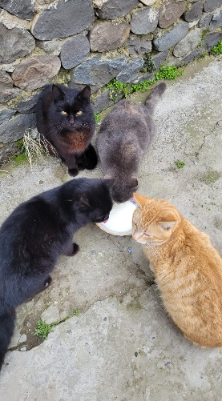 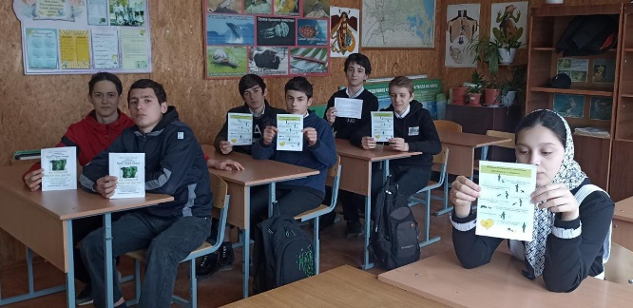 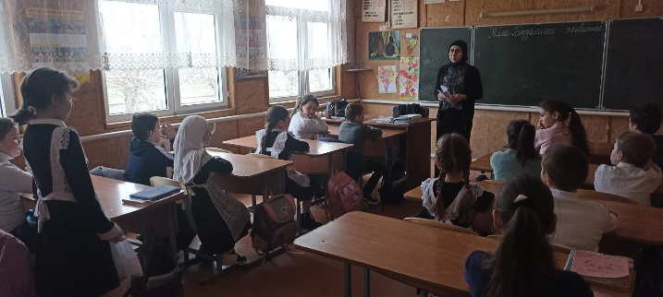

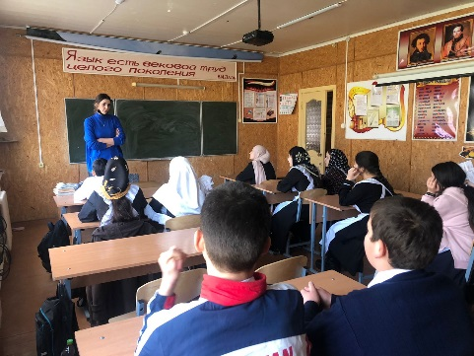 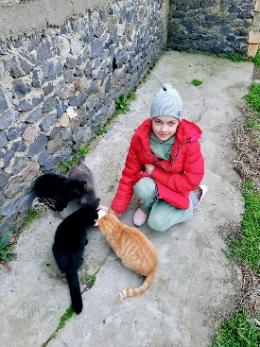

Главной темой беседы стал разговор о защите животных. Ребята узнали о редких и исчезающих видах, занесенных в Красную книгу. С удовольствием вспоминали сказки, где героями являются животные, по услышанному стихотворению о сказочном герое определяли название сказки.

Хотелось бы надеяться, что все ребята являются друзьями животных и останутся ими навсегда.